Группа 9
Преподаватель: Комлева М.Н.
Дисциплина: Технология работ по устройству паркетных полов.
Задание:
- изучить теоретический материал на тему: «Устройство полов из штучного паркета», сделать опорный конспект.

12. Устройство полов из штучного паркета. Основные конструктивные схемы.
Полы из штучного паркета устраивают в жилых и общественных зданиях по сплошному основанию из досок или древесноволокнистых плит, монолитных цементно-песчаных, бетонных и других стяжек. Перед настилкой паркета его сортируют по размеру, породе, цвету и текстуре древесины. Полы могут иметь различный рисунок, который зависит от порядка набора паркетных планок с учетом их размера, цвета и текстуры.
Штучный паркет настилают прямыми квадратами, развернутыми квадратами, прямыми линиями, ковром, елочкой, с фризом (декоративным окаймлением паркета по периметру помещения) и без него.
В каждом отдельном помещении обычно укладывают паркет из древесины одной породы, одного рисунка и преимущественно одного размера. Паркет разных цветов и размеров используют для создания специального рисунка пола. К дощатому основанию паркетные планки крепят гвоздями, а к остальным основаниям - мастикой.
Штучный паркет укладывают в прямой ряд, в «елку», с фризом и без него. Паркет в прямой ряд в большинстве случаев настилают в небольших помещениях и узких коридорах. Укладывать штучный паркет можно также с фризом без окантовки, с фризом с линейкой, с фризом с жилкой, с фризом с жилкой и линейкой. Линейка должна быть однородной по текстуре с планками паркета; жилку подбирают так, чтобы она как бы отделяла фриз от ряда паркета.
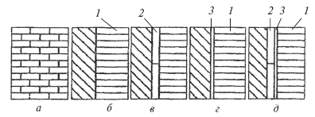
Паркет, уложенный с фризом и в прямой ряд: а – прямой ряд; б – фриз без окантовки; в – фриз с линейкой; г – фриз с жилкой; д – фриз с жилкой и линейкой; 1 – фриз; 2 – линейка; 3 – жилка
Наиболее часто паркет укладывают в «елку», т. е. когда паркетные планки соединяются между собой под углом 90°, причем торец одной планки упирается в край долевой кромки соседней планки.
Довольно часто при укладке паркета применяют другие рисунки, отличающиеся от уже упомянутых выше. К самым распространенным узорам относятся следующие:
– развернутый квадрат. Этот рисунок достаточно сложен и требует распилки большого количества планок на треугольники;
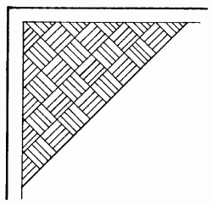
Настил паркета развернутым квадратом.
– прямой квадрат. Достаточно экономичный способ, в процессе работы практически не остается отходов;
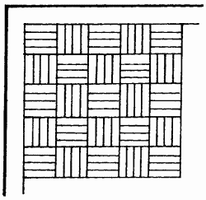
Настил паркета прямым квадратом.
– ковровый рисунок, применяющийся при устройстве паркетного покрытия в небольших прихожих, маленьких и узких коридорах;
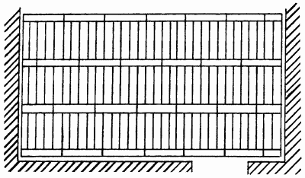
Настил паркета ковровым рисунком.
13. Настилка штучного паркета в елку без фризов
Рисунок в елку (рисунок выше) с фризом или без него наиболее распространен. Планки паркета соединяют между собой под углом 90°, торец одной планки соединяют с краем боковой кромки соседней в гребень и паз. Рисунок покрытия елка с фризом наряднее, чем без фриза, и применяется чаще в зданиях административного и культурно-бытового назначения. Рисунок елка без фриза применяют в жилищном строительстве и небольших помещениях зданий культурно-бытового назначения.
Перед началом устройства покрытия составляют план настилки паркета, чтобы выбрать планки оптимального размера для каждого помещения. Основная задача составления плана – экономное расходование материала и сокращение трудовых затрат. Для этого в подготовленном помещении раскладывают насухо змейку из паркетных планок, отобранных для данного помещения (рисунок ниже). Змейку укладывают поперек помещения, перпендикулярно свету, что способствует полному выявлению естественной красоты текстуры паркета. Крайние планки не должны доходить до стен на 10-15 мм. Желательно выбрать такой размер планок, чтобы количество их в змейке было четным. Каждая смежная пара планок в змейке составляет одну елку, а количество их в змейке соответствует количеству елок в данном помещении. При выборе ширины планок следует учитывать, что планки шириной до 40 мм у стен можно не отпиливать, так как зазоры будут перекрыты плинтусом или галтелью, а планки шириной более 40 мм необходимо обрезать под углом 45° (параллельно стене).
Змейку выкладывают из планок, имеющих гребень на левом и правом торцах так, чтобы с одной стороны угла шел только гребень 2, а с другой только паз 1 (см. рисунок выше, б).
На строительную площадку паркет поставляют в пачках, в которых уложено равное количество правых и левых планок. В одной пачке все размеры планок одинаковые и допуски их должны соответствовать ГОСТ 862.1-85. Если по ширине комнаты укладывается целое четное или нечетное количество планок, то рисунок оставляют таким, как выложена змейка. При нечетном количестве планок в змейке, если ширина планок более 40 мм, рекомендуется сдвинуть змейку на половину длины планки к одной из продольных стен помещения. В оба крайних ряда укладывают планку, распиленную пополам, под углом 45°. Это дает возможность распиливать вдвое меньшее число планок и уменьшить расход паркета. Если из имеющегося паркета нельзя выложить в змейку целое число планок, то для одного или обоих крайних рядов можно подобрать планки меньшей длины, но той же ширины, что и основные планки змейки.
Паркетные планки начинают укладывать с маячной елки, которой называют два первых ряда настилаемого паркета. Маячную елку можно укладывать по центральной оси помещения или параллельно одной из длинных сторон, лучше дальней от двери. При укладке паркета в длинных и узких помещениях, таких, как коридоры, галереи и др., маячную елку целесообразно настилать вдоль центральной оси в обе стороны помещения. Если маячную елку укладывают вдоль длинной стороны помещения, то паркет настилают от дальнего угла и только в одну сторону от маячной елки. Этот способ имеет свои преимущества - материалы подносят не по свежеуложенному паркету, а также первые планки можно закреплять клиньями или распорками к стенам или приклеивать их к основанию горячей битумной мастикой.
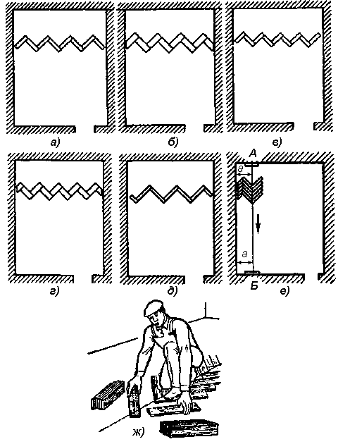
Раскладка змейки из паркетных планок
а - при четном числе целых планок шириной до 40 мм; б - то же, шириной более 40 мм; в - нечетное число целых планок шириной до 40 мм; г - то же, шириной более 40 мм; д - укладка крайних рядов из планок другой длины; е - прокладка шнура вдоль длинной стены помещения; ж - раскладка маячной елки;
Ответственной операцией, обеспечивающей качество покрытия в данном помещении, является прокладка шнура для маячной елки (рисунок выше, е). Шнур натягивают через все помещение в месте, которое выбрано для укладки маячной елки. Крепят шнур двумя гвоздями, которые забивают либо в подстилающий слой, либо в заранее приклеенные планки паркета.
Для удобства укладки маячной елки маячный шнур АБ натягивают по линии стыка двух планок выложенной змейки так, чтобы под шнуром проходил левый ряд планок, а правый ряд только касался шнура углом (рисунок выше, ж). У противоположных поперечных стен гвозди забивают на точно отмеренном от продольной стены расстоянии. Это необходимо во избежание малейшего перекоса. Перекос в долях миллиметра может искривить весь рисунок паркета и привести к образованию щелей между планками.
Первые планки маячной елки укладывают или на горячую битумную мастику, или на холодную мастику. Первые 6-8 планок, плотно сплотив, подводят под натянутый шнур и приклеивают. Это создает прочный упор для сплачивания следующих планок паркета. Следующие планки маячной елки набирают по одной левой и правой. При этом паркетчик находится на уложенном паркете лицом по направлению движения.
Для удобства работы паркетные планки из пачек раскладывают вдоль шнура соответственно – правые по правую руку, а левые – по левую руку паркетчика.
Перед укладкой планок паркета на основание наносят слой мастики. Мастику разливают с помощью леек или конических бачков полосой на 5-10 см превышающей ширину маячной елки. По мере укладки планок паркета мастику разравнивают зубчатыми гребенками (шпателями) с короткой или длинной ручкой. Толщина слоя мастики не должна превышать 0,6-0,8 мм. Более толстый слой дольше схватывается, а менее тонкий не обеспечивает достаточное сцепление планок паркета с основанием.
Гребенки, которыми разравнивают мастику, бывают большими шириной полотна 400 мм и малыми – 120 мм. Рабочая часть полотна – зубчатая, поэтому при разравнивании мастика ложится ровным слоем с рифленой поверхностью. Рифление поверхности мастики способствует улучшению ее сцепления с планками паркета и удалению по бороздкам воздуха и летучих веществ растворителей из-под свежего покрытия.
Площадь соприкосновения паркетной планки с мастикой должна быть не менее 80% площади тыльной стороны планки. Для местного разравнивания мастики пользуются зубчатыми шпателями с короткой ручкой. Для сплачивания паркетных планок пользуются специальным паркетным молотком со скошенным обушком. При пользовании обычным плотничным молотком удары по кромкам планок паркета нужно наносить только через деревянную прокладку, паркетным же молотком ударяют по нижней кромке паркета, не нарушая целостность и внешний вид лицевой поверхности планки.
Когда уложены все планки маячного ряда, шнур снимают и приступают к укладке остальных рядов паркета. Работу выполняют аналогично укладке планок маячной елки. Следует иметь в виду, что толщина слоя мастики под остальными рядами должна быть 0,7-0,9 мм, несколько большей, чем под маячной елкой. Допускаемые отклонения основания от плоскости, проверяемые двухметровой рейкой, не должны превышать 2 мм. При этом должно быть обеспечено прочное сцепление планок паркета с мастикой. Если некоторое количество мастики попадет в нижнюю часть шва между планками, то это улучшит сцепление планок одну с другой и с основанием.
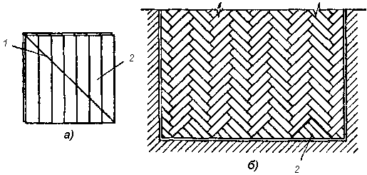
Разрезка квадрата по диагонали (а) и заполнение планками треугольников у поперечных стен (б)
1 – линия разреза; 2 – треугольник;
После окончания укладки всех рядов в помещении необходимо закончить пол у торцевых стен, где образуются не заполненные паркетными планками треугольники 2 (см. рисунок выше). Эти места заполняют из разрезанного по диагонали квадрата, набранного насухо из планок паркета того же размера. При этом почти полностью исключаются отходы планок паркета.
Обработка зазоров у стен. Когда весь пол в помещении заполнен планками паркета, образуется единое покрытие с зазором а у стен по периметру помещения. Зазоры не должны превышать 10-15 мм. Чтобы избежать возможное раздвижение планок паркета при хождении по полу, в зазоры у стен вставляют клинья в распор с крайними планками паркета. После отверждения мастики, когда планки уложенного паркета крепко приклеились к основанию, клинья у стен вынимают и весь зазор заливают горячей битумной мастикой. При этом надо проследить, чтобы между паркетными планками покрытия и стенами не осталось клиньев и мусора, так как расклиненное покрытие даже при незначительном увлажнении будет вспучиваться.
После заливки зазора горячей битумной мастикой устанавливают плинтусы и галтели.

